广东工业大学试卷参考答案及评分标准 ( B )

课程名称: 高等数学A（2） 。
考试时间: 年 月 日 (第 周 星期 )
一、填空题：（每题4分，共5小题20分）
1、 2 2、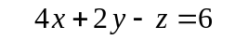 3、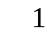 4、 5、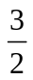.
二、单项选择题： （每题4分，共5小题20分）
1、（C）； 2、（D）； 3、（B）； 4、（A）； 5、（C）.
三、计算题（每题7分，共28分）
1. 设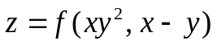，其中具有二阶连续偏导数，求.
解： 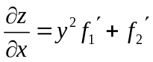 …………… 3分
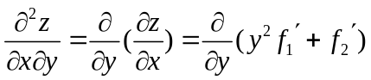
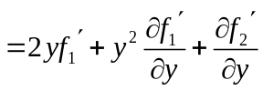 ……………5分
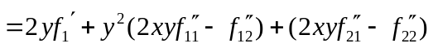
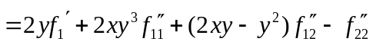 ……………7分
2．求函数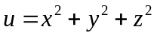在曲线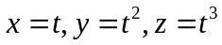上点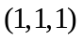处，沿曲线在该点的切线正方向（对应于t增大的方向）的方向导数.
解：切向量则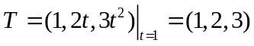， ………… 2分
单位切向量为 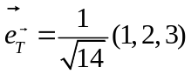 ……………3分
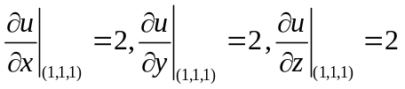 ………………5分

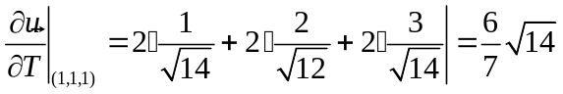 ………………………7分
3、计算二重积分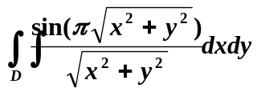，其中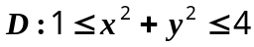．
解：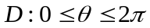，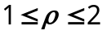 ……………………2分
原式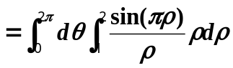 …………………4分
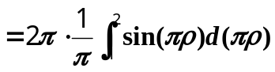
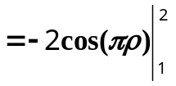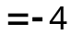 ………………………7分
4、计算曲线积分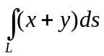，其中为连接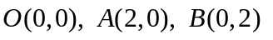为顶点的三角形.
解： 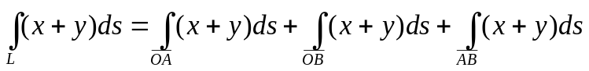………………3分
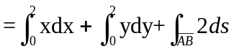 ………………6分
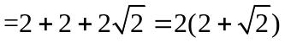 ………………7分
四．（8分）计算曲线积分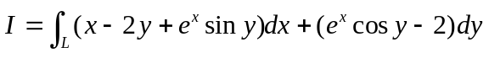，其中为上半圆周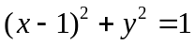，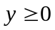沿逆时针方向.
解：,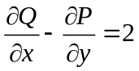，……………2分
记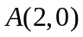，补有向线段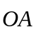成有向闭合曲线，由格林公式
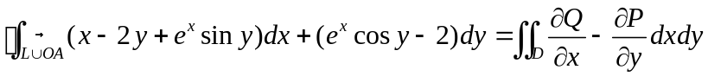
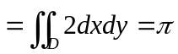 …………5分
………………7分
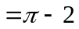 ………………8分
五、（8分）计算曲面积分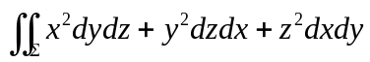,其中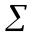为曲面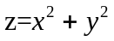（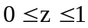）的外侧.
解：补面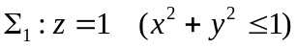，取上侧， ……………………1分
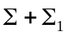所围成的空间区域为，则
原式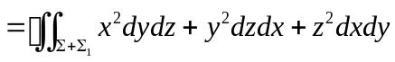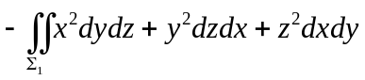…………2分
由高斯公式，得
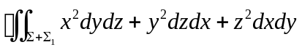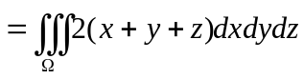，(由对称性）
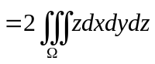（利用截面法）
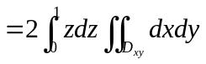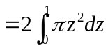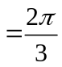 …………………5分
而 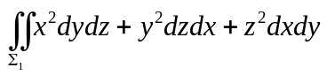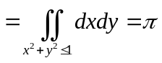 …………………7分
故 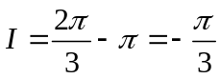 ……………………8分
六、（8分）求椭圆抛物面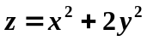到平面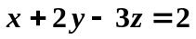的最短距离。
解：设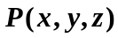为椭圆抛物面上的点，则点到平面的距离为
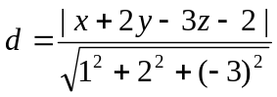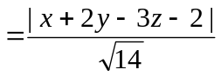， ………………2分
取目标函数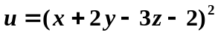，点满足条件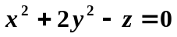.构造拉格朗日函数
. ………………4分
解方程组
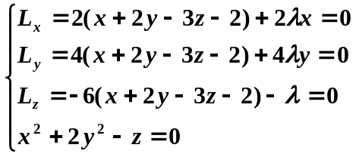， ………………6分
解得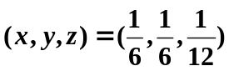， ………………7分
由问题的实际意义知，这样的最值一定存在，从而所求最短距离为
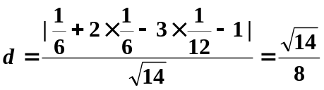. ………………8分
七、（8分）设数列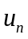满足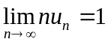.
（1）证明：级数 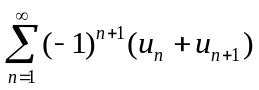收敛并求出其和;
（2）判断级数是条件收敛还是绝对收敛，并说明理由.
证明：（1）记级数的前项之和为，则
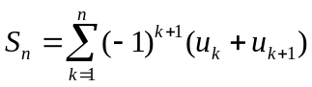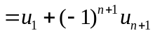
由条件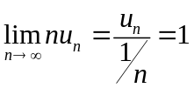，得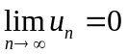，因此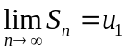，
即，级数 收敛，其和为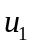 ………………5分
（2）答：条件收敛，理由如下 ………………1分
由，得足够大后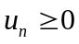，且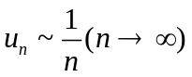
因此，当足够大后，
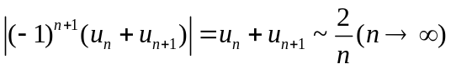
即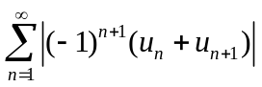发散，因此条件收敛. ………8分

